**Министерство науки и высшего образования Российской Федерации**

федеральное государственное автономное образовательное учреждение высшего образования

**«НАЦИОНАЛЬНЫЙ ИССЛЕДОВАТЕЛЬСКИЙ УНИВЕРСИТЕТ ИТМО»**

**Отчет**

По Лабораторной работе 1   
Создание БД в СУБД PostgreSQL. Резервное копирование и восстановление БД

по дисциплине «**Базы данных**»

Автор: Самаров И.

Факультет: ИКТ

Группа: К32402

Преподаватель: Говорова М. М.

Дата: 22.03.2023

Санкт-Петербург 2023

**Цель работы:** овладеть практическими навыками установки СУБД PostgreSQL и создания базы данных в pgadmin 4, создания таблиц базы данных PostgreSQL 1Х, заполнения их рабочими данными, резервного копирования и восстановления БД

**Программное обеспечение:** СУБД PostgreSQL 1Х, pgAdmin 4.

**Практическое задание:**

1. Создать базу данных с использованием pgAdmin 4 (согласно индивидуальному заданию).
2. Создать схему в составе базы данных.
3. Создать таблицы базы данных.
4. Установить ограничения на данные: *Primary Key, Unique, Check, Foreign Key*.
5. Заполнить таблицы БД рабочими данными.
6. Создать резервную копию БД.

*Указание:*

*Создать две резервные копии:*

* *с расширением CUSTOM для восстановления БД;*
* *с расширением PLAIN для листинга (в отчете);*
* *при создании резервных копий БД настроить параметры Dump options для Type of objects**и**Queries  .*

1. Восстановить БД.

**Выполнение:**

I. Название создаваемой БД - «Lab1».

II. схема логической модели базы данных, сгенерированная в Generate ERD

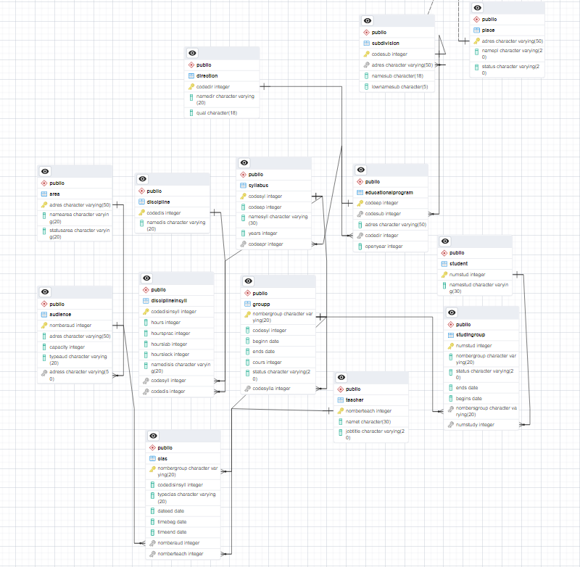

IV. Backup работы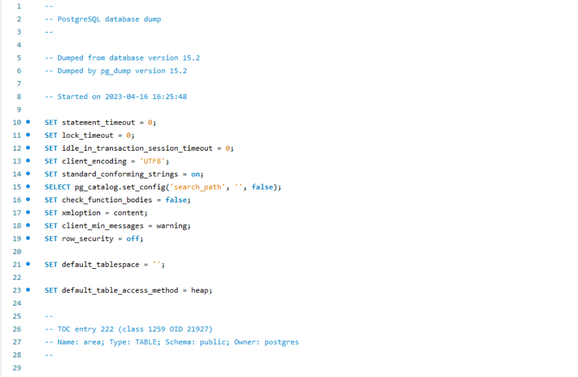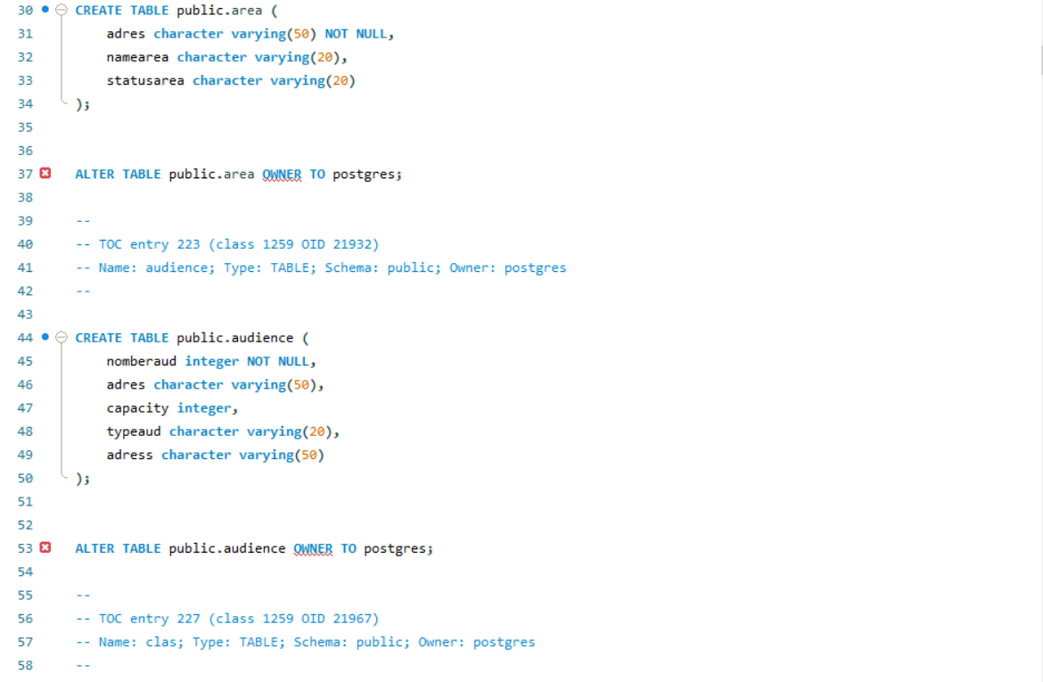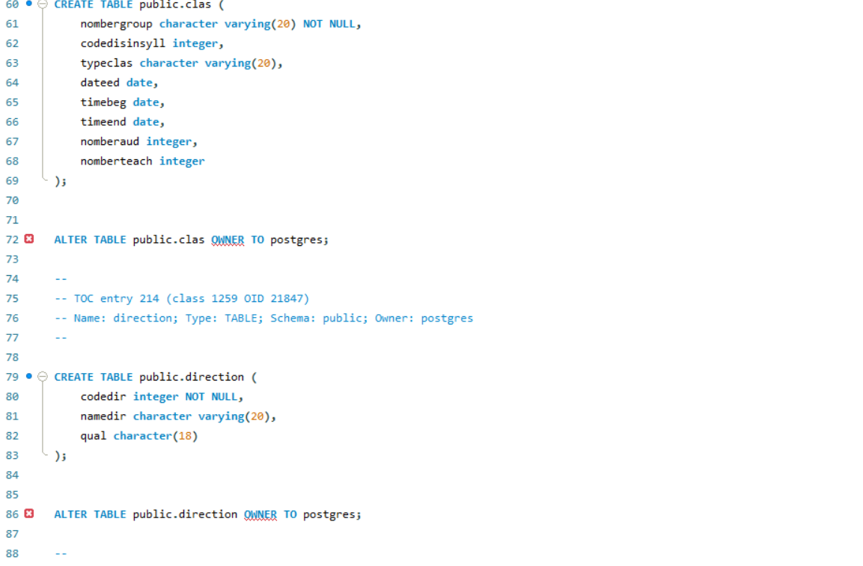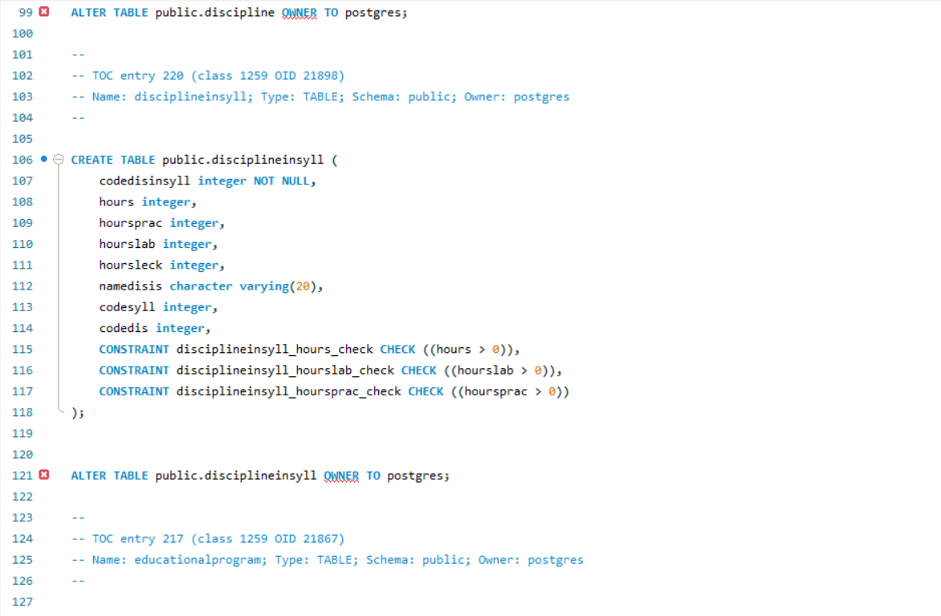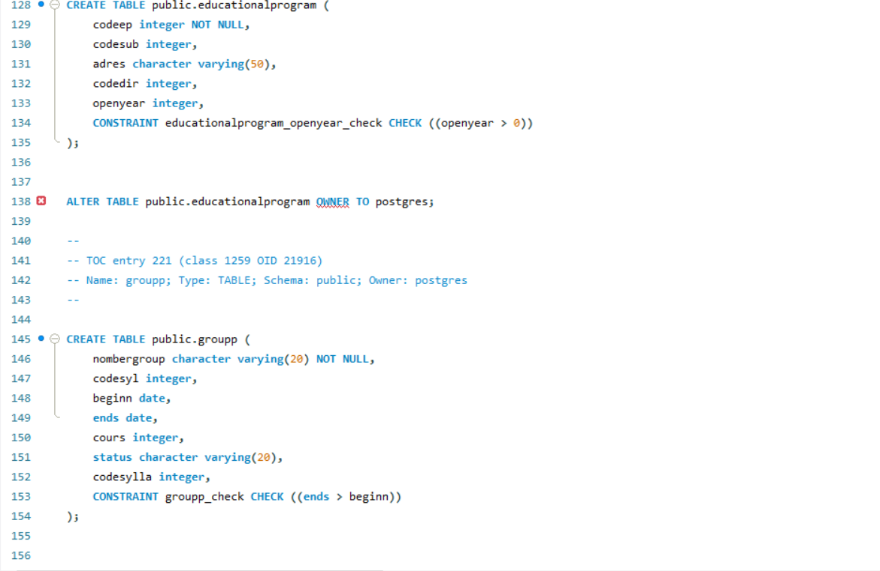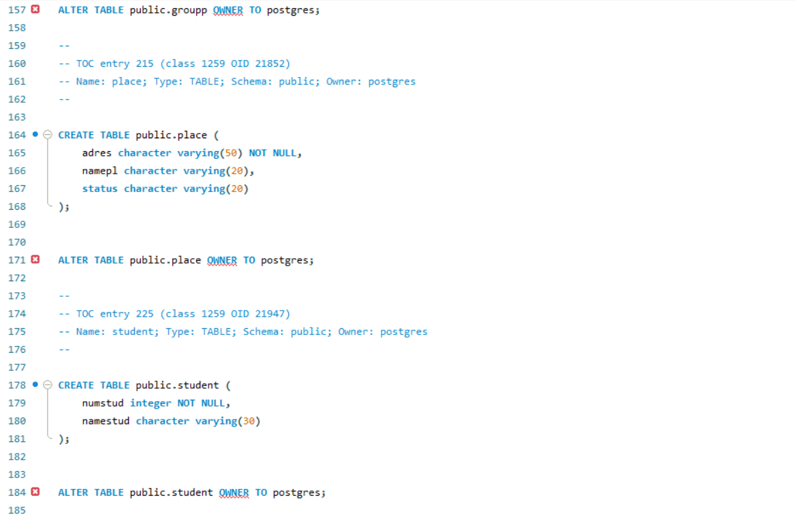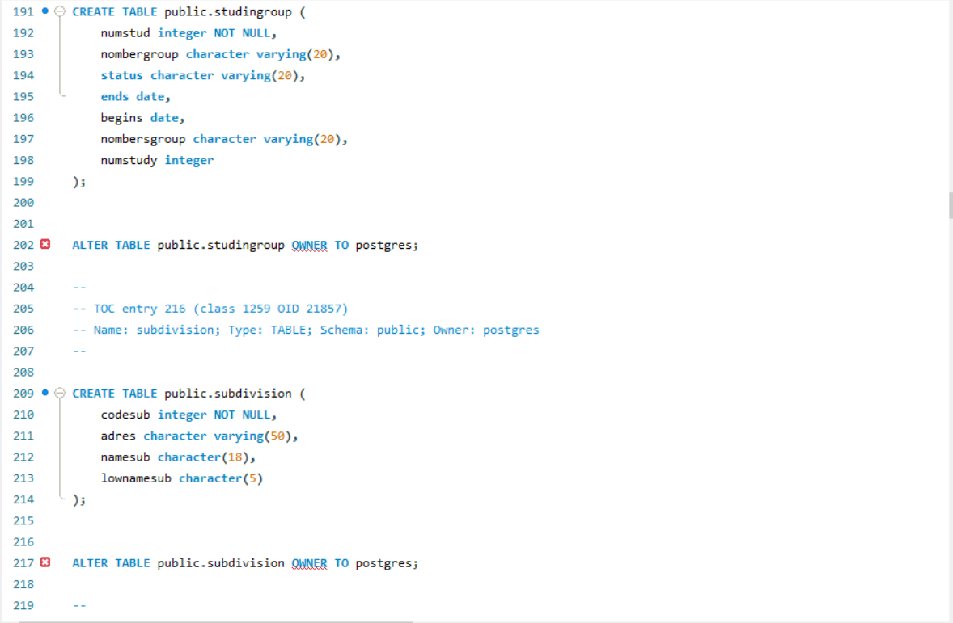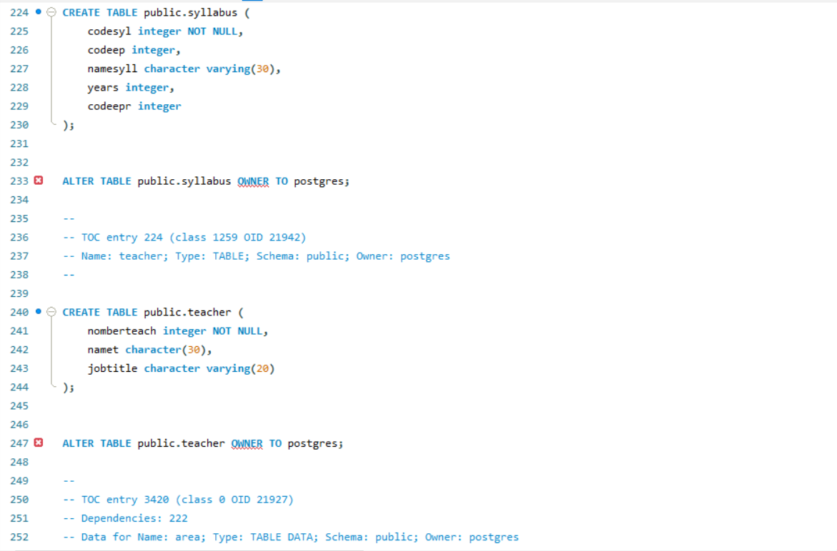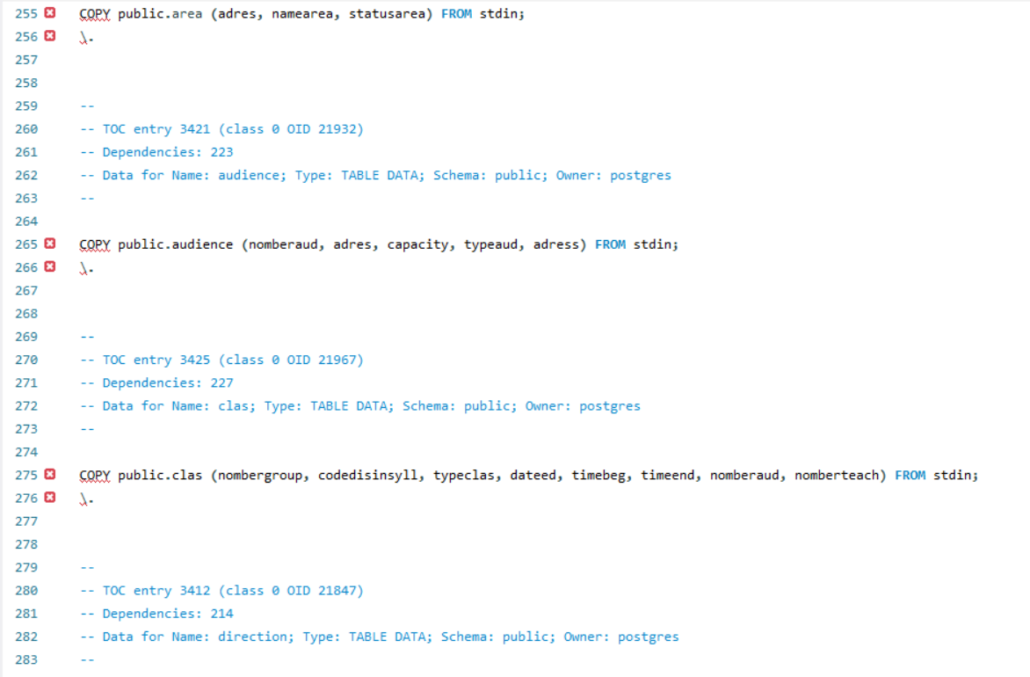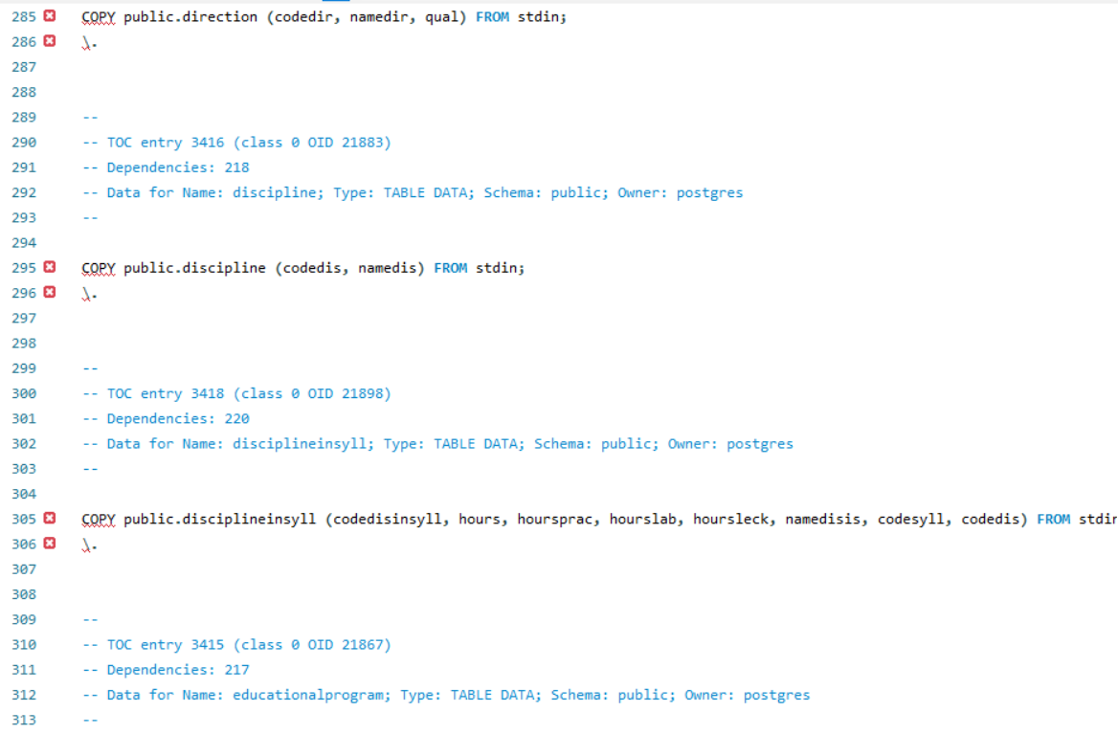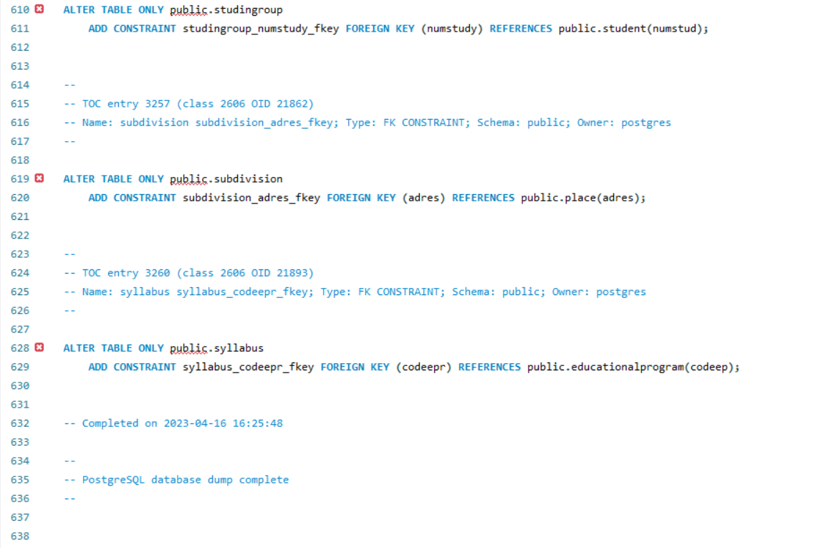

**Выводы:**

В ходе работы с pgAdmin я научился создавать базы данных, заполнять их данными, а также делать backup и восстанавливать базу данных. Этот инструмент оказался очень удобным и интуитивно понятным, что значительно облегчило процесс работы с базами данных. За время работы я освоил основные функции pgAdmin и получил навыки, которые помогут мне в дальнейшей работе с базами данных. В целом, работа с pgAdmin была полезной и позволила мне углубиться в изучение технологии баз данных